ACTIVIDAD N°1: Un regalito para los doctores y enfermeras
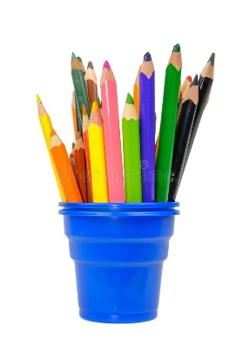
Vamos a tomar una hojita de papel madera y vamos a hacer un dibujo del importante trabajo que realizan los médicos y enfermera/os. Cuando tengamos todos los dibujos prepararemos un lindo cartel para enviárselo a algún médico o enfermera/o (entre todos decidiremos a quién), reconociendo y agradeciendo su trabajo.
Recordá usar colores para embellecer tu trabajito.
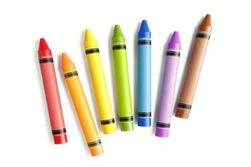
¡Espero sus hermosos dibujos!

ACTIVIDAD N°2: Manuelita
Ayer escuchamos la canción de Manuelita y la dibujamos. Agregamos su título a la agenda de lectura.

